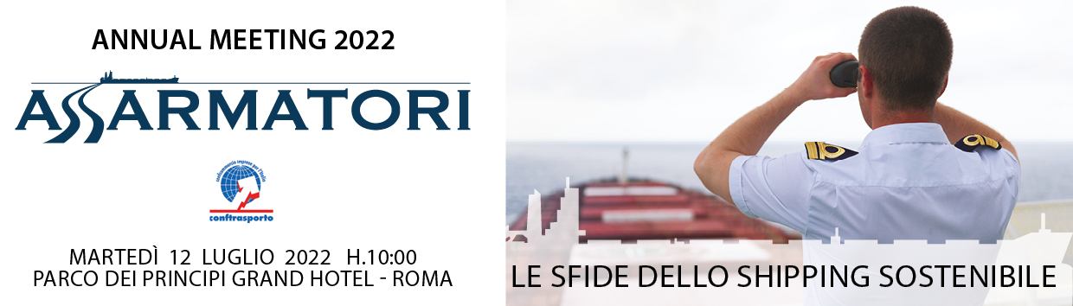

COMUNICATO STAMPA

Messina (Assarmatori): “Troppe partite aperte per
permettersi una crisi di Governo”

L’attuazione del PNRR e la ripresa economica richiedono decisioni e non aperture di crisi. Il mondo armatoriale chiede uno sforzo a tutte le controparti istituzionali per superare ogni impasse e tornare a lavorare su temi concreti. In quest’ottica, il Presidente di Assarmatori, Stefano Messina, ha ricordato i nodi da sciogliere subito per quanto riguarda il trasporto marittimo, in modo che possa continuare a garantire sviluppo e occupazione. Così si è chiesto di battersi per evitare gli impatti negativi, potenzialmente devastanti, che il trasporto marittimo italiano accuserebbe dal combinato disposto delle norme dettate dall’IMO e dal pacchetto Fit for 55 dell’Unione europea; di semplificare il quadro regolatorio del settore marittimo, liberandolo da regole dettate 80 anni fa e, anzi, mettendo al più presto in sicurezza il supporto dello Stato alle attività delle imprese italiane di navigazione; tutelare l’industria crocieristica italiana, e tutto il suo indotto anche in termini di occupazione, con particolare riguardo al ‘caso Venezia’; e, ancora, tenere in considerazione il know-how degli armatori in vista dell’aumento dell’import di gas naturale liquefatto.
Sono infatti questi i principali temi su cui ha acceso i riflettori il Presidente di Assarmatori, che, con la sua relazione all’Annual Meeting 2022 in corso di svolgimento al Parco dei Principi Grand Hotel in Roma, si è rivolto direttamente al Ministro delle Infrastrutture e della Mobilità Sostenibili, Enrico Giovannini, presente in sala insieme ai principali esponenti del mondo dell’economia, della politica e delle Istituzioni.
“Siamo alle prese con un momento storico difficile, sfidante e al contempo anche ricco di opportunità - ha detto Messina - Il nostro settore fa i conti con due anni di pandemia e poi con le crescenti tensioni geopolitiche, a partire dal conflitto russo-ucraino, che hanno fatto deflagrare l’inflazione e causato cambiamenti radicali dello scenario mondiale. In tutto questo l’armamento fronteggia vecchie e nuove problematiche. Aprire una crisi di Governo in questo momento sarebbe irresponsabile”.
“Le nostre imprese vogliono continuare a creare sviluppo e posti di lavoro – ha aggiunto Messina – e sono preoccupate per l’intempestività delle norme IMO e dell’UE per la sostenibilità ambientale. Chiediamo al Governo di battersi nei negoziati finali fra Parlamento, Consiglio e Commissione per tutelare tutti i collegamenti insulari (nella specie anche per isole maggiori) e le Autostrade del Mare, che vanno promosse senza discriminazioni tra operatori, scongiurando gli effetti boomerang, ovvero il trasferimento modale inverso dal mare alla strada. Analoga preoccupazione viene espressa anche relativamente alla semplificazione normativa. Abbiamo bisogno di essere liberati da regole dettate 80 anni fa. Vogliamo competere ad armi pari con gli armatori, anche di Paesi membri della UE, che battono bandiere di Stati che hanno reso efficiente il sistema del trasporto marittimo senza alcuna diminuzione di standard di sicurezza o di lavoro. Le nostre imprese attendono il completamento del processo legislativo necessario per adeguarsi a quanto chiesto dalla Commissione europea ormai due anni e mezzo fa, cioè di estendere i benefici del Registro Internazionale, strumento che ha garantito crescita e occupazione, anche nel caso in cui le imprese italiane operassero con navi registrate nei Paesi della Unione europea”.
Non è tutto. “Anche il settore crocieristico, per quanto in netta ripresa dopo l’azzeramento dei traffici dovuto alla pandemia, vive un momento complicato - ha aggiunto il Presidente di Assarmatori - La chiusura del Canale della Giudecca, a Venezia, ha inferto un colpo durissimo a questo comparto in tutto l’Adriatico. Auspichiamo che il Governo indichi una soluzione per poter utilizzare il Canale Vittorio Emanuele, per vedere finalmente approvato il Protocollo Fanghi e per accelerare la realizzazione di nuovi accosti a Marghera garantendo risorse aggiuntive al Commissario: anche questo comparto è un volano fondamentale per l’economia nazionale”.
Infine, secondo Messina, il fatto che il trasporto marittimo sia un’infrastruttura essenziale del Paese è confermato dagli investimenti chiesti dall’Esecutivo alle imprese a controllo pubblico, che hanno iniziato a muoversi acquisendo rigassificatori galleggianti: “in vista di una crescita dell’import di gas naturale liquefatto, noi armatori privati abbiamo le competenze per la gestione della supply chain e della logistica e mettiamo a disposizione il nostro know-how”.

Roma, 12 luglio 2022

Per ulteriori informazioni:

Responsabile Relazioni esterne ASSARMATORI
Pietro Roth
p.roth@assarmatori.eu
+39 3290805697

Star comunicazione in movimento
Barbara Gazzale
b.gazzale@gmail.com
+39 3484144780
+41 786433361

